

**"Жамбыл облысы аумағында таратылатын шетелдік мерзімді баспасөз басылымдарын есепке алу" электрондық мемлекеттік қызмет көрсету регламентін бекіту туралы**

***Күшін жойған***

Жамбыл облысы әкімдігінің 2013 жылғы 4 наурыздағы № 73 қаулысы. Жамбыл облысының Әділет департаментінде 2013 жылғы 4 мамырында № 1938 болып тіркелді. Күші жойылды - Жамбыл облысы әкімдігінің 2015 жылғы 22 қазандағы № 256 қаулысымен

      Ескерту. Күші жойылды - Жамбыл облысы әкімдігінің 22.10.2015 № 256 қаулысымен.  
      РҚАО ескертпесі.  
      Мәтінде авторлық орфография және пунктуация сақталған.  
      "Әкімшілік рәсімдер туралы" Қазақстан Республикасының 2000 жылғы 27 қарашадағы Заңының 9-1 бабының 4-тармақшасына сәйкес Жамбыл облысы әкімдігі **ҚАУЛЫ ЕТЕДІ:**  
      1. Қоса берілген "Жамбыл облысы аумағында таратылатын шетелдiк мерзiмдi баспасөз басылымдарын есепке алу" электрондық мемлекеттік қызмет көрсету регламенті бекітілсін.  
      2. Осы қаулының орындалуын бақылау облыс әкімінің бірінші орынбасары Кәрім Насбекұлы Көкрекбаевқа жүктелсін.   
      3. Осы қаулы әділет органдарында мемлекеттік тіркелген күннен бастап күшіне енеді және алғаш ресми жарияланғаннан кейін күнтізбелік он күн өткен соң қолданысқа енгізіледі.

|  |
| --- |
|  |

       "КЕЛІСІЛДІ"  
      Қазақстан Республикасының  
      Көлік және коммуникация министрі  
      А. Жұмағалиев  
      1 cәуір 2013 жыл

|  |  |
| --- | --- |
|  | Жамбыл облысы әкімдігінің 2013 жылғы 4 мамырда № 1938 қаулысымен бекітілген |

**"Жамбыл облысының аумағында таратылатын шетелдiк мерзiмдi баспаcөз басылымдарын есепке алу" электрондық мемлекеттік қызмет көрсету регламенті**  
**1. Жалпы ережелер**

      1. "Жамбыл облысының аумағында таратылатын шетелдiк мерзiмдi баспасөз басылымдарын есепке алу" электрондық мемлекеттік қызмет (бұдан әрі –Қызмет) Жамбыл облысы әкімдігінің ішкі саясат басқармасымен (бұдан әрі – Уәкілетті орган), халыққа қызмет көрсету орталықтары (бұдан әрі – Орталық) арқылы, немесе өтініш берушіде электрондық-цифрлық қолтаңба болған жағдайда Электрондық үкіметтің: www.egov.kz" веб-порталы (бұдан әрі – Портал) арқылы көрсетіледі.  
      2 . Қызмет "Қазақстан Республикасы Үкiметiнiң 2007 жылғы 30 маусымдағы № 561 қаулысына өзгерiс пен толықтырулар енгiзу туралы және мемлекеттiк қызмет стандарттарын бекiту туралы" Қазақстан Республикасы Үкiметiнiң 2009 жылғы 30 желтоқсандағы № 2315 қаулысына өзгерістер енгізу туралы" Қазақстан Республикасы Үкіметінің 2012 жылдың 09 қазандағы № 1278 Қаулысымен бекітілген "Облыстың, республикалық маңызы бар қаланың, астананың аумағында таратылатын шетелдiк мерзiмдi баспасөз басылымдарын есепке алу" мемлекеттік қызмет стандартының (бұдан әрі – Стандарт) негізінде көрсетіледі.  
      3. Электрондық мемлекеттік қызметті автоматтандыру дәрежесі: ішінара автоматтандырылған.  
      4. Электрондық мемлекеттік қызмет көрсетудің түрі: транзакциялық.  
      5. Осы Регламентте пайдаланылатын ұғымдар.  
      1) жеке сәйкестендіру нөмірі - жеке тұлға, соның ішінде жеке кәсіпкерлік түрінде өзінің қызметін жүзеге асыратын жеке кәсіпкер үшін қалыптастырылатын бірегей нөмір;  
      2) бизнес сәйкестендіру нөмірі - бірлескен кәсіпкерлік түрінде қызметтерді жүзеге асыратын заңды тұлға (филиал және өкілдік) және жеке кәсіпкер үшін қалыптастырылатын бірегей нөмір;  
      3) тұтынушы - мемлекеттік электрондық қызмет көрсетілетін жеке немесе заңды тұлға;  
      3) транзакциялық қызмет – электрондық цифрлық қолтаңбаны қолданумен өзара ақпарат алмасуды талап ететін, пайдаланушыларға электрондық ақпараттық ресурстарды беру жөніндегі қызмет;  
      4) "электрондық үкіметтің" веб-порталы – нормативтік-құқықтық базаны қоса алғанда, барлық шоғырландырылған үкіметтік ақпаратқа және электрондық мемлекеттік қызметтерге қолжетімділіктің бірыңғай терезесін білдіретін ақпараттық жүйе;  
      5) "электрондық үкіметтің" шлюзі –электрондық қызметтер көрсетуді іске асыру шеңберінде "электрондық үкіметтің" ақпараттық жүйелерін интеграциялауға арналған ақпараттық жүйе;  
      6) электрондық цифрлық қолтаңба - электрондық цифрлық қолтаңбаның құралдарымен жасалған және электрондық құжаттың дұрыстығын, оның тиістілігін және мазмұнның тұрақтылығын растайтын электрондық цифрлық қолтаңбалардың жиынтығы;  
      7) электрондық құжат – электрондық - цифрлық нысанда берілген ақпарат және электрондық цифрлық қолтаңба арқылы куәландырылған құжат;  
      8) мемлекеттік электрондық қызметтер – ақпараттық технологияларды пайдаланумен электрондық нысанда көрсетілетін мемлекеттік қызметтер;  
      9) ақпараттық жүйе – аппараттық-бағдарламалық кешенді қолданумен ақпаратты сақтау, өңдеу, іздеу, тарату, тапсыру және беру үшін арналған жүйе;  
      10) "Жеке тұлғалар" мемлекеттік дерекқоры – ақпаратты автоматтандырылған түрде жинауға, сақтау мен өңдеуге, Қазақстан Республикасында жеке тұлғаларды бірыңғай сәйкестендіруді енгізу және мемлекеттік басқару органдары мен басқа да субъектілерге, олардың өкілеттіктері шегінде және ҚР заңнамасына сәйкес жеке тұлғалар туралы өзекті әрі шынайы мәлімет ұсыну мақсатында Жеке сәйкестендіру нөмірлерінің ұлттық тізілімін құру үшін арналған ақпараттық жүйе;  
      12) "Заңды тұлғалар" мемлекеттік дерекқоры - ақпаратты автоматтандырылған түрде жинау, сақтау және өңдеу, Қазақстан Республикасының аумағында қызметін жүзеге асыратын заңды тұлғалардың, филиалдардың, өкілдіктердің және жеке бірлескен кәсіпкерлік субъектілерінің бірыңғай ұлттық сәйкестендірілуін енгізу мақсатында бизнес-сәйкестендіру нөмірлерінің ұлттық тізілімін жасауға және мемлекеттік басқару органдарына және олардың өкілеттілігі шеңберінде өзге де субъектілерге Қазақстан Республикасының заңнамасымен сәйкес олар туралы өзекті және нақты мәліметтерді беруге арналған ақпараттық жүйесі;  
      13) пайдаланушы – оған қажетті электрондық ақпараттық ресурстарды алу үшін ақпараттық жүйеге жүгінетін және оларды пайдаланатын субъект;  
      14) "электрондық үкіметтің" аймақтық шлюзі – электрондық қызметті жүзеге асыру шеңберінде "электрондық әкімдіктің" ақпараттық жүйелерінің кірігуі үшін арналған "электрондық үкімет" шлюзінің жүйесі;  
      15) құрылымдық-функционалдық бірліктер – қызмет көрсету үдерісіне қатысатын мемлекеттік органдардың, мекемелердің немесе басқа да ұйымдардың құрылымдық бөлімшелерінің тізімі, ақпараттық жүйелер;  
      16) Қазақстан Республикасының халыққа қызмет көрсету орталықтарының ақпараттық жүйесі – халыққа қызмет көрсету орталықтары арқылы, сондай-ақ, тиісті министрліктер мен ведомстволармен халыққа (жеке және заңды тұлғаларға) қызмет көрсету үдерісін автоматтандыруға арналған ақпараттық жүйе;  
      17) бірыңғай нотариалдық ақпараттық жүйе - нотариалдық қызметтің автоматтандырылуы және әділет органдары мен нотариалдық палаталардың өзара әрекеттесуі үшін арналған аппаратты-бағдарламалық кешен.

**2. Электрондық мемлекеттік қызмет көрсету жөніндегі қызмет көрсетушінің қызмет көрсету реті**

      6. "Электрондық үкіметтің" веб-порталы арқылы қызмет көрсетушінің қадамдық әрекеттері мен шешімдері (қызмет көрсету барысында функционалдық әрекеттесу диаграммасы № 1), осы Регламенттің 2 қосымшада келтірілген:  
      1) тұтынушы жеке сәйкестендіру нөмірі/бизнес сәйкестендіру нөмірі және шартты белгі көмегімен "электрондық үкіметтің" веб-порталында тіркелуді жүзеге асырады ("электрондық үкіметтің" веб-порталында тіркелмеген тұтынушылар үшін жүргізіледі);  
      2) үдеріс 1 – қызметті алу үшін тұтынушының "электрондық үкіметтің" веб-порталында жеке сәйкестендіру нөмірі/бизнес сәйкестендіру нөмірі мен шартты белгіні енгізуі (авторизация үдерісі);  
      3) шарт 1 – "электрондық үкіметтің" веб-порталында жеке сәйкестендіру нөмірі/бизнес сәйкестендіру нөмірі және шартты белгі арқылы тіркелген тұтынушы туралы мәліметтердің дұрыстығын тексеру;  
      4) үдеріс 2 – тұтынушы туралы деректерде қателіктердің болуына байланысты "электрондық үкіметтің" веб-порталымен авторизациялаудан бас тарту туралы хабарлама дайындауы;  
      5) үдеріс 3 – тұтынушының осы Регламентте көрсетілген қызметті таңдауы, қызмет көрсетуге сұраныс нысанын экранға шығару мен оның құрылымы мен нысанының талаптарын ескере отырып, нысанды толтыру (мәліметтерді енгізу), сұраныс нысанына Стандарттың 11 тармағында көрсетілген қажетті құжаттардың электронды түрдегі көшірмелерін тіркеу, сонымен қатар сұранысты куәландыру (қол қою) үшін электрондық цифрлық қол таңба тіркеу куәлігін таңдау;  
      6) шарт 2 - "электрондық үкіметтің" веб-порталында электрондық цифрлық қол таңбаның тіркеу куәлігінің жарамдылық мерзімін және қайтарылған (жойылған) тіркеу куәліктерінің тізімінде бар-жоқтығын, сонымен бірге сәйкестендіру деректерінің сәйкестігін (сұраныста көрсетілген жеке сәйкестендіру нөмірі/бизнес сәйкестендіру нөмірі мен электрондық цифрлық қол таңба тіркеу куәлігінде көрсетілген жеке сәйкестендіру нөмірінің/бизнес сәйкестендіру нөмірінің арасында) тексеру;  
      7) үдеріс 4 – тұтынушының электрондық цифрлық қолтаңба дұрыстығының расталмауына байланысты сұралып отырған қызметті көрсетуден бас тарту туралы хабарлама құру;  
      8) үдеріс 5 – тұтынушының электрондық цифрлық қолтаңба көмегімен қызмет көрсету сұранысын куәландыру және электронды құжатты (сұранысты) қызмет көрсетуші өңдеу үшін "электрондық үкіметтің" шлюзі арқылы "электрондық үкіметтің" аймақтық шлюзі автоматтандырылған жұмыс орнына жіберу;  
      9) үдеріс 6 – электрондық құжатты "электрондық үкіметтің" аймақтық шлюзінің автоматтандырылған жұмыс орнында тіркеу;  
      10) шарт 3 – қызмет көрсетушінің Стандартта көрсетілген құжаттарға, тұтынушы тіркеген құжаттардың және қызмет көрсету негіздеріне сәйкестігін тексеру;  
      11) үдеріс 7 - тұтынушының құжаттарында қателіктердің болуына байланысты сұралып отырған қызметті көрсетуден бас тарту туралы хабарлама құру;  
      12) үдеріс 8 - тұтынушының "электрондық үкіметтің" аймақтық шлюзі автоматтандырылған жұмыс орнында қалыптастырылған қызмет нәтижесін (электронды құжат нысанындағы хабарлама) алуы. Электрондық құжат қызмет көрсетушінің уәкілетті тұлғасының электрондық цифрлық қолтаңбасын қолдану арқылы қалыптастырылады.  
      7. Қызмет көрсетушінің Орталықтар арқылы жүргізілетін қадамдық әрекеттері мен шешімдері (қызмет көрсету барысында функционалдық әрекеттесу диаграммасы № 2), осы Регламентке 2 қосымшада келтірілген:  
      1) үдеріс 1 – қызмет көрсету үшін Орталық операторының халыққа қызмет көрсету орталықтары ақпараттық жүйе автоматтандырылған жұмыс орнында құпия сөз мен шартты белгіні енгізуі (авторизация үдерісі);  
      2) үдеріс 2 – Орталық операторының, осы Регламентте көрсетілген қызметті таңдауы, қызмет көрсетуге сұраныс нысанын экранға шығару мен тұтынушы туралы мәліметтерді енгізу, сонымен қатар тұтынушының сенімхат бойынша өкілінің деректерін енгізу (тек нотариалды - куәландырылған сенімхат бойынша, сенімхатты басқа түрде куәландыру жағдайында – сенімхат туралы мәліметтер толтырылмайды);  
      3) үдеріс 3 – "электрондық үкіметтің" шлюзі арқылы "Жеке тұлғалар" немесе "Заңды тұлғалар" мемлекеттік дерекқорларына тұтынушының деректері туралы, сондай-ақ, тұтынушының сенімхат бойынша өкілінің деректері туралы – бірыңғай нотариалдық ақпараттық жүйеге сұраныс жіберу;  
      4) шарт 1 – "Жеке тұлғалар" немес "Заңды тұлғалар" мемлекеттік дерекқорларында тұтынушы туралы деректердің, бірыңғай нотариалдық ақпараттық жүйеде сенімхат туралы деректердің болуын тексеру;  
      5) үдеріс 4 – "Жеке тұлғалар" немесе "Заңды тұлғалар" мемлекеттік дерекқорларында тұтынушы туралы деректердің, және бірыңғай нотариалдық ақпараттық жүйеде сенімхат туралы деректердің болмауына байланысты мәліметтерді алу мүмкін еместігі туралы хабарлама құру;  
      6) үдеріс 5 – Орталық операторының сұраныс нысанын, құжаттардың қағаз нысанында болуы туралы белгіге қатысты бөлігінде толтыру және тұтынушы ұсынған құжаттарды сканерлеу, оларды сұраныс нысанына тіркеу, қызмет көрсетуге сұраныс нысанын (енгізілген деректерді) электрондық цифрлық қолтаңба арқылы куәландыру;  
      7) үдеріс 6 – Орталық операторының электрондық цифрлық қолтаңбамен куәландырылған электрондық құжатты (тұтынушының сұранысын) "электрондық үкіметтің" шлюзі арқылы "электрондық үкіметтің" аймақтық шлюзінің автоматтандырылған жұмыс орнына жіберу;  
      8) үдеріс 7 - электронды құжатты "электрондық үкіметтің" аймақтық шлюзінің автоматтандырылған жұмыс орнында тіркеу;  
      9) шарт 2 – қызмет көрсетушінің Стандартта көрсетілген, тұтынушы тіркеген құжаттардың және қызмет көрсету негіздеріне сәйкестігін тексеру;  
      10) үдеріс 8 - тұтынушының құжаттарында қателіктердің болуына байланысты сұралып отырған қызметті көрсетуден бас тарту туралы хабарлама құру;  
      11) үдеріс 9 - тұтынушының Орталық операторы арқылы "электрондық үкіметтің" аймақтық шлюзінің автоматтандырылған жұмыс орнында қалыптастырылған қызмет нәтижесін (электрондық құжат нысанындағы хабарлама) алуы.  
      8. Электрондық мемлекеттік қызмет алуға өтініштің экрандық үлгісі осы Регламенттің 4 қосымшасында көрсетілген.  
      Сұратуды толтыру формасы мен қызмет жауабы "электронды үкімет" веб-порталында www.e.gov.kz көрсетілген.  
      9. Тұтынушы тарапынан электронды мемлекеттік қызмет бойынша сұратудың орындалу статусын тексеру тәсілі: "электрондық үкімет" порталындағы "Қызмет алу тарихы" тарауында, сондай-ақ, уәкілетті органға жүгіну арқылы жүргізіледі.  
      10. Қызметті көрсету бойынша қажетті ақпарат пен кеңесті call-орталық үнсандығы бойынша (1414) алуға болады.

**3. Электрондық мемлекеттік қызмет көрсету жөніндегі қызмет көрсетушінің қызмет көрсету ретінің сипаттамасы**

      11. Қызмет көрсету үдерісіне қатысатын құрылымдық-функционалдық бірліктер:  
      Тұтынушы;  
      Қызмет көрсетуші;  
      Орталық операторы;  
      "Электрондық үкіметтің" веб-порталы;  
      "Электрондық үкіметтің" шлюзі;  
      "Электрондық үкіметтің" аймақтық шлюзі;  
      "Электрондық үкіметтің" аймақтық шлюзі автоматтандырылған жұмыс орны;  
      Халыққа қызмет көрсету орталықтары ақпараттық жүйесінің автоматтандырылған жұмыс орны;  
      "Жеке тұлғалар" мемлекеттік дерекқоры;  
      "Заңды тұлғалар" мемлекеттік дерекқоры;  
      Бірыңғай нотариалдық ақпараттық жүйе.  
      12. Әрекеттердің (рәсімдер, функциялар, операциялардың) кезектілігінің мәтіндік кестелік сипаттамасы, әр әрекеттің орындалу мерзімі көрсетіле отырып, осы Регламентке 1 қосымшада келтірілген.  
      13. Әрекеттердің сипаттамаларына сәйкес, олардың қисынды кезектілігінің арасындағы өзара әрекеттестікті көрсететін диаграмма, осы Регламентке 2 қосымшада келтірілген.  
      14. Тұтынушыларға қызмет көрсету нәтижесі, осы Регламентке 3 қосымшаға сәйкес, сапа және қол жетімділік көрсеткіштерімен өлшенеді.  
      15. Электрондық мемлекеттік қызмет көрсету нәтижелерінің экрандық үлгісі осы Регламенттің 4 қосымшасында көрсетілген.  
      16. Тұтынушыларға қызмет көрсету үдерісіне қойылатын талаптар:  
      1) конфиденциалдылық (ақпаратты заңсыз алудан қорғау);  
      2) тұтастық (ақпаратты заңсыз өзгертуден қорғау);  
      3) қол жетімділік (ақпарат пен ресурстарды заңсыз ұстап қалудан қорғау).  
      17. Қызмет көрсетудің техникалық шарттары:  
      1) интернетке шығу;  
      2) қызмет көрсетіліп жатқан тұлғаның жеке сәйкестендіру нөмірі немесе бизнес сәйкестендіру нөмірі болуы;  
      3) "электрондық үкіметтің" веб-порталымен авторизациялау;  
      4) пайдаланушының электрондық цифрлық қолтаңбаның болуы.

|  |  |
| --- | --- |
|  | "Жамбыл облысының аумағында таратылатын шетелдiк мерзiмдi баспа басылымдарын есепке алу" электрондық мемлекеттік қызмет көрсету регламентіне 1-қосымша |

**Кесте 1. "Электрондық үкіметтің" веб-порталы арқылы жүргізілетін құрылымдық-функционалдық бірліктерінің әрекеттерінің сипаттамасы**

|  |  |  |  |  |  |
| --- | --- | --- | --- | --- | --- |
| 1 | Әрекеттің № (жұмыс ағымы, барысының) | 1 | 2 | 3 | 4 |
| 2 | Құрылымдық-функционалдық бірліктерінің атауы | Тұтынушы | "Электрондық үкіметтің" веб-порталы | Тұтынушы | "Электрондық үкіметтің" веб-порталы |
| 3 | Әрекеттің атауы (үдеріс, рәсім, операцияның) және олардың сипаттамасы | "Электрондық үкіметтің" веб-порталында жеке сәйкестендіру нөмірі/ бизнес сәйкестендіру нөмірі және құпия сөз арқылы авторизациялау | Тұтынушы мәліметінде ақаулар болса, соған байланысты қабылдамайтыны жөнінде хабарлама құрылады | Қызметті таңдап алады да, сұраныс мәліметі құрылады, пайдаланушының электрондық цифрлық қол таңба таңдауы бойынша | Тұтынушы мәліметінде ақаулар болса, соған байланысты қабылдамайтыны жөнінде хабарлама құрылады |
| 4 | Аяқталу нысаны (мәліметтер, құжаттар, ұйымдастыру-басқарушылық шешім) | Сұраныстың табысты құрылуы туралы ескертпе көрсетіледі | Сұраған электрондық мемлекеттік қызмет көрсетуден бас тарту жөнінде хабарлама құрылады | Сұранысты маршруттау | Сұраған электрондық мемлекеттік қызмет көрсетуден бас тарту жөнінде хабарлама құрылады |
| 5 | Орындау мерзімі | 30 секунд – 1 минут | 30 секунд | 1,5 минут | 1,5 минут |
| 6 | Келесі әрекеттің нөмірі | 2-егер тұтынушы мәліметінде бұзушылықтар болса;3-егер авторизация табысты өтсе; | – | 4 - егер тұтынушы мәліметінде бұзушылықтар болса; 5 –егер бұзушылықтар жоқ болса; | - |

      кестенің жалғасы:

|  |  |  |  |  |  |
| --- | --- | --- | --- | --- | --- |
| 1 | әрекеттің № (жұмыс ағымы, барысының) | 5 | 6 | 7 | 8 |
| 2 | құрылымдық-функционалдық бірліктерінің атауы | Тұтынушы | "Электрондық үкіметтің" аймақтық шлюзінің автоматтандырылған жұмыс орны | "Электрондық үкіметтің" аймақтық шлюзінің автоматтандырылған жұмыс орны | "Электрондық үкіметтің" аймақтық шлюзінің автоматтандырылған жұмыс орны |
| 3 | Әрекеттің атауы (үдеріс, рәсім, операцияның) және олардың сипаттамасы | Тұтынушының электрондық цифрлық қолтаңба арқылы күәландыру (қол қою) және "электрондық үкіметтің" аймақтық шлюзінің автоматтандырылған жұмыс орнына сұранысты жіберу | Құжатты тіркеу | Тұтынушы мәліметінде ақаулар болса, соған байланысты қабылдамайтыны жөнінде хабарлама құрылады | Көрсетілген қызметтің нәтижесін тұтынушының алуы |
| 4 | Аяқталу нысаны (мәліметтер, құжаттар, ұйымдастыру-басқарушылық шешім) | Сұранысты маршруттау | Арызға нөмір беру арқылы сұранысты тіркеу | Негізделген бас тарту құрылады | Дайындалған құжатты көрсету |
| 5 | Орындау мерзімі | 30 секунд – 1 минут | - | 30 секунд - 1 минут | 10 жұмыс күн |
| 6 | Келесі әрекеттің нөмірі | - | 7 - егер тұтынушы мәліметінде бұзушылықтар болса; 8 –егер бұзушылықтар жоқ болса; | - | - |

**Кесте 2. Халыққа қызмет көрсету орталықтары арқылы жүргізілетін құрылымдық-функционалдық бірліктерінің әрекеттерінің сипаттамасы**

|  |  |  |  |  |  |  |
| --- | --- | --- | --- | --- | --- | --- |
| 1 | Әрекеттің № (жұмыс ағымы, барысының) | 1 | 2 | 3 | 4 | 5 |
| 2 | Құрылымдық-функционалдық бірліктерінің атауы | Халыққа қызмет көрсету орталықтары ақпараттық жүйе автоматтандырылған жұмыс орны | Орталықтың операторы | Орталықтың операторы | "Жеке тұлғалар" мемлекеттік дерекқоры, бірыңғай нотариалдық ақпараттық жүйе | Орталықтың операторы |
| 3 | Әрекеттің атауы (үдеріс, рәсім, операцияның) және олардың сипаттамасы | Орталық операторының логині және құпия сөзі арқылы авторизациялауы | Қызметті таңдап, сұраныс мәліметтерін құрады | "Жеке тұлғалар" немесе "Заңды тұлғалар" мемлекеттік дерекқорларына, бірыңғай нотариалдық ақпараттық жүйесіне сұранысты бағыттау | Тұтынушы туралы мәліметтердің жоқтығына байланысты мәлімет алу мүмкін еместігі туралы хабарлама құрылады | Сұраныс нысанын толтырып, сканерленген құжаттарды тіркеу, электрондық цифрлық қол таңбамен куәландыру |
| 4 | Аяқталу нысаны (мәліметтер, құжаттар, ұйымдастыру-басқарушылық шешім) | Арыздың өмірін иелендіру арқылы жүйеде сұранысты тіркейміз | Сұраныстың табысты құрылу туралы ескертпе көрсетіледі | Сұранысты маршруттау | Негізделген бас тартуды құру | Сұраныстың табысты құрылуы туралы ескертпе көрсетіледі |
| 5 | Орындау мерзімі | 30 секунд – 1 минут | 30 секунд | 1,5 минут | 1,5 минут | 30 секунд – 1 минут |
| 6 | Келесі әрекеттің нөмірі | 2 | 3 | 4 – тұтынушының мәліметінде бұзушылықтар болса; 5–егер бұзушылықтар жоқ болса; | - | - |
|  |  |  |  |  |  |  |

      кестенің жалғасы:

|  |  |  |  |  |  |
| --- | --- | --- | --- | --- | --- |
| 1 | әрекеттің № (жұмыс ағымы, барысының) | 6 | 7 | 8 | 9 |
| 2 | құрылымдық-функционалдық бірліктерінің атауы | Орталықтың операторы | "Электрондық үкіметтің" аймақтық шлюзінің автоматтандырылған жұмыс орны | "Электрондық үкіметтің" аймақтық шлюзінің автоматтандырылған жұмыс орны | "Электрондық үкіметтің" аймақтық шлюзінің автоматтандырылған жұмыс орны |
| 3 | Әрекеттің атауы (үдеріс, рәсім, операцияның) және олардың сипаттамасы | Электрондық цифрлық қол таңбамен куәландырылған (қол қойылған) құжатты "электрондық үкіметтің" аймақтық шлюзінің автоматтандырылған жұмыс орнына бағыттаймыз | Құжатты тіркеу | Тұтынушы құжаттарында бұзушылықтар болса, соған байланысты қызметтің қабылдамайтыны жөнінде хабарлама құрылады | Көрсетілген қызметтің нәтижесін тұтынушының алуы |
| 4 | Аяқталу нысаны (мәліметтер, құжаттар, ұйымдастыру-басқарушылық шешім) | Сұранысты маршруттау | Арыздың нөмірін иелендіру арқылы сұранысты тіркеу | Негізделген бас тартуды құру | Ескертпе-қызметінің нәтижесінің құрылуы |
| 5 | Орындау мерзімі | 1 минут | - | 30 секунд– 1 минут | 10 жұмыс күн |
| 6 | Келесі әрекеттің нөмірі | - | 8 – егер бұзушылықтар болса; 9 – егер бұзушылықтар жоқ болса; | - | - |

|  |  |
| --- | --- |
|  | "Жамбыл облысының аумағында таратылатын шетелдiк мерзiмдi баспа басылымдарын есепке алу" электрондық мемлекеттік қызмет көрсету регламентіне 2-қосымша |

**Диаграмма № 1 "Электрондық үкіметтің" веб-порталы арқылы электрондық мемлекеттік қызмет көрсету барысындағы функционалдық әрекеттесу**

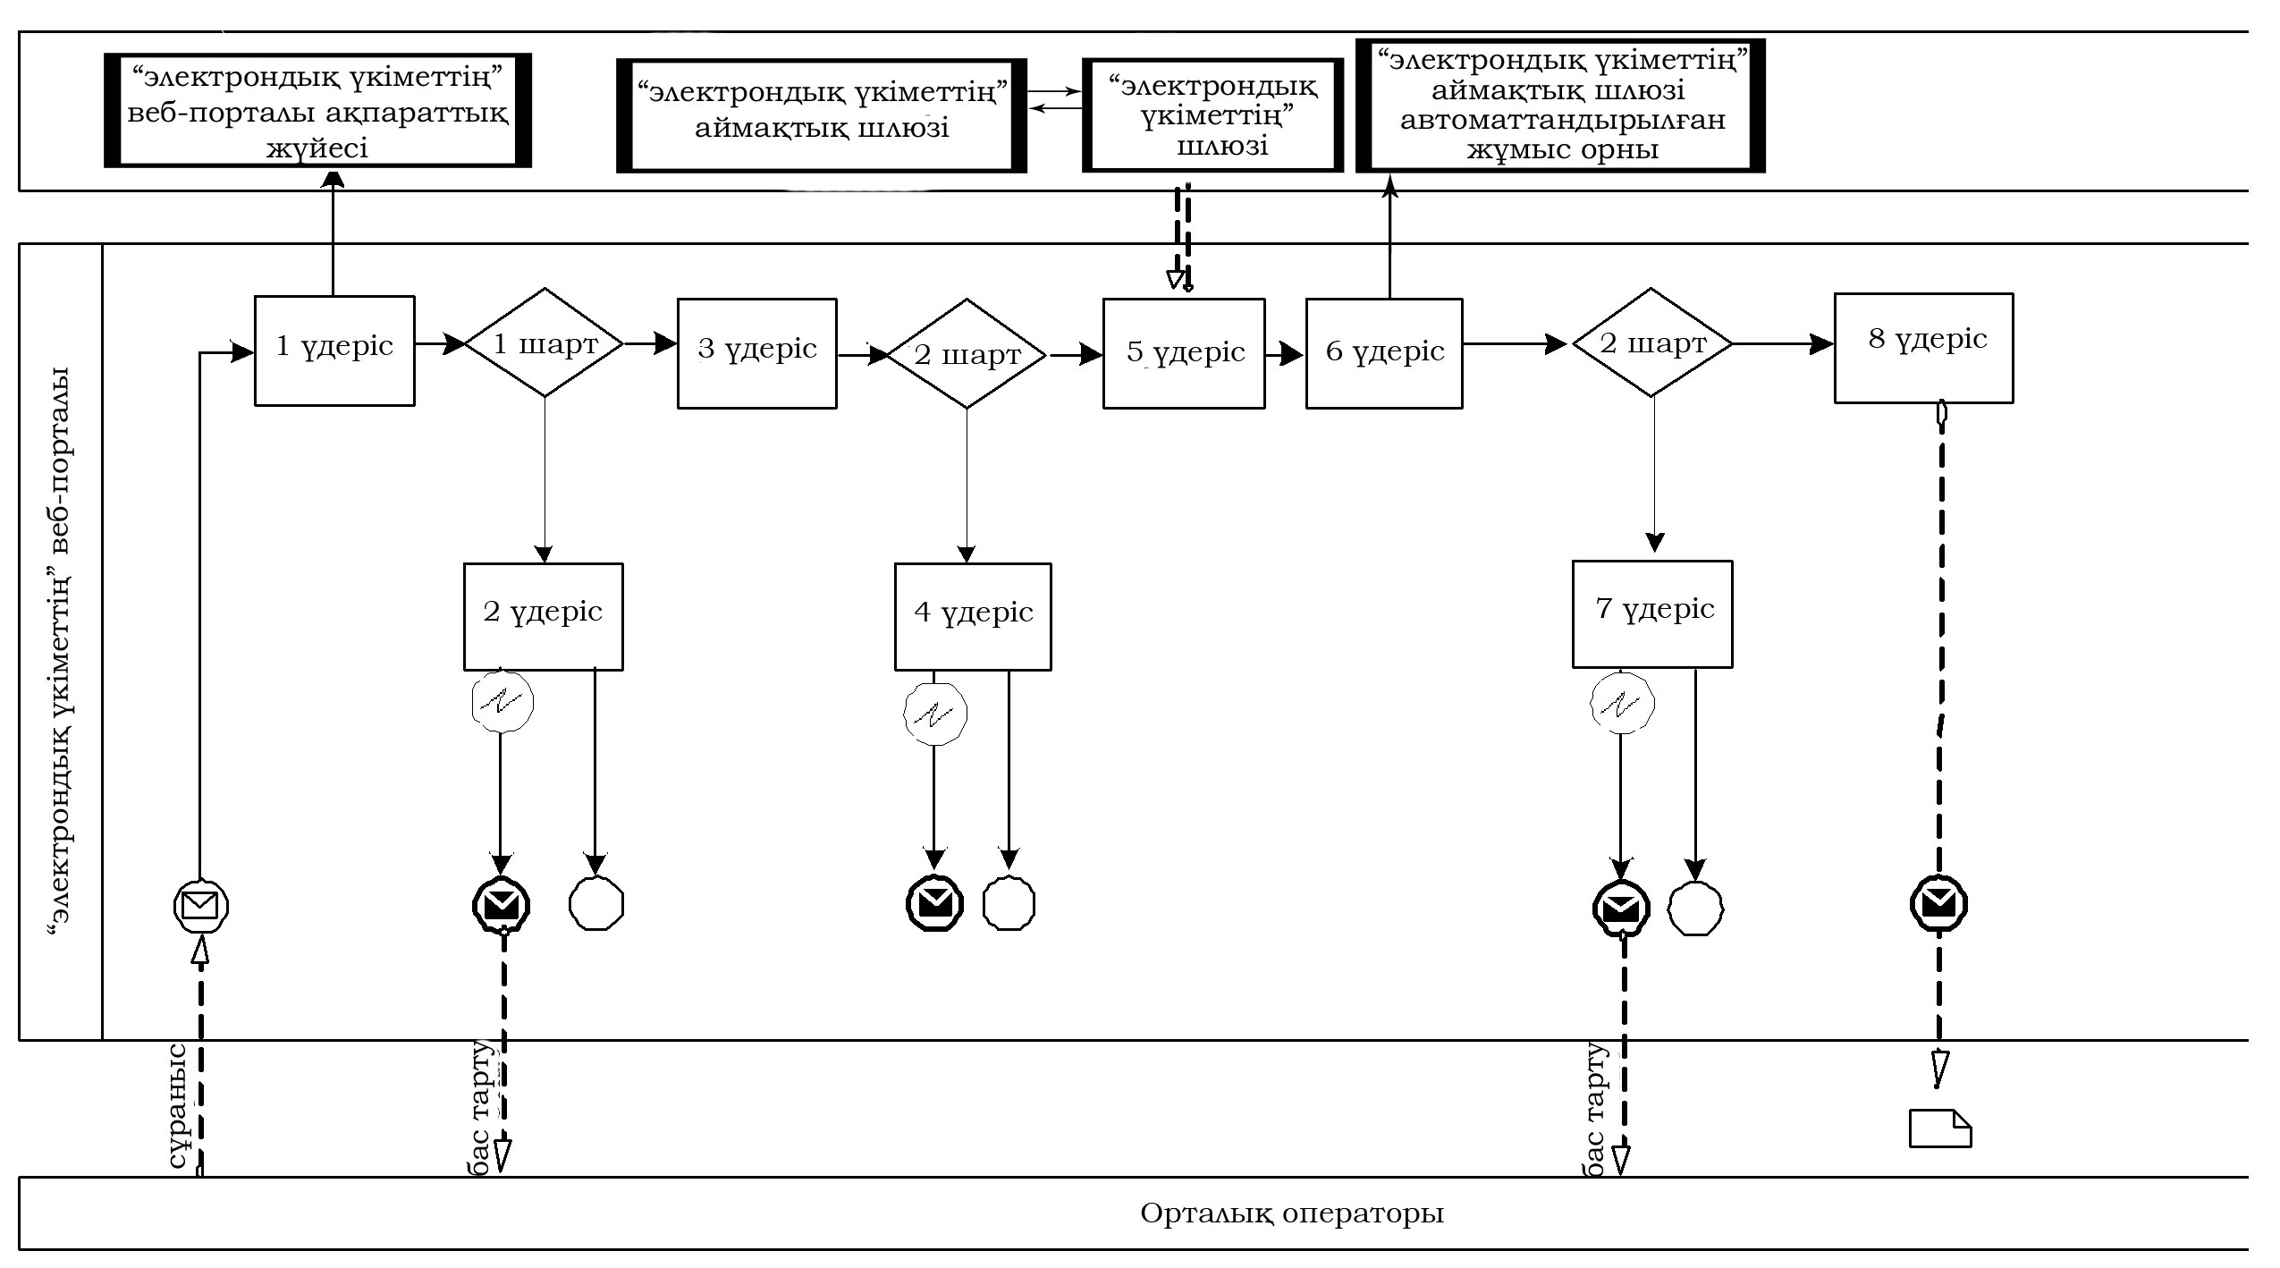

**Диаграмма № 2 Орталықтың ақпараттық жүйе арқылы электрондық мемлекеттік қызмет көрсету барысындағы функционалдық әрекеттесу**

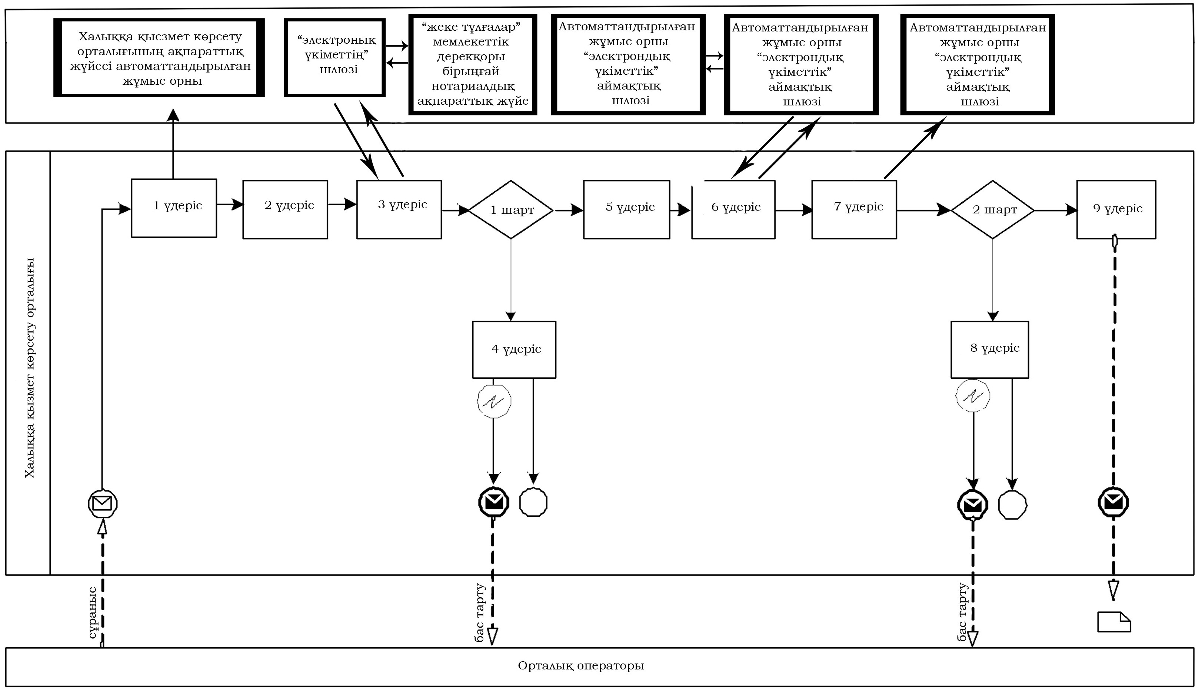

**Шартты белгілер:**

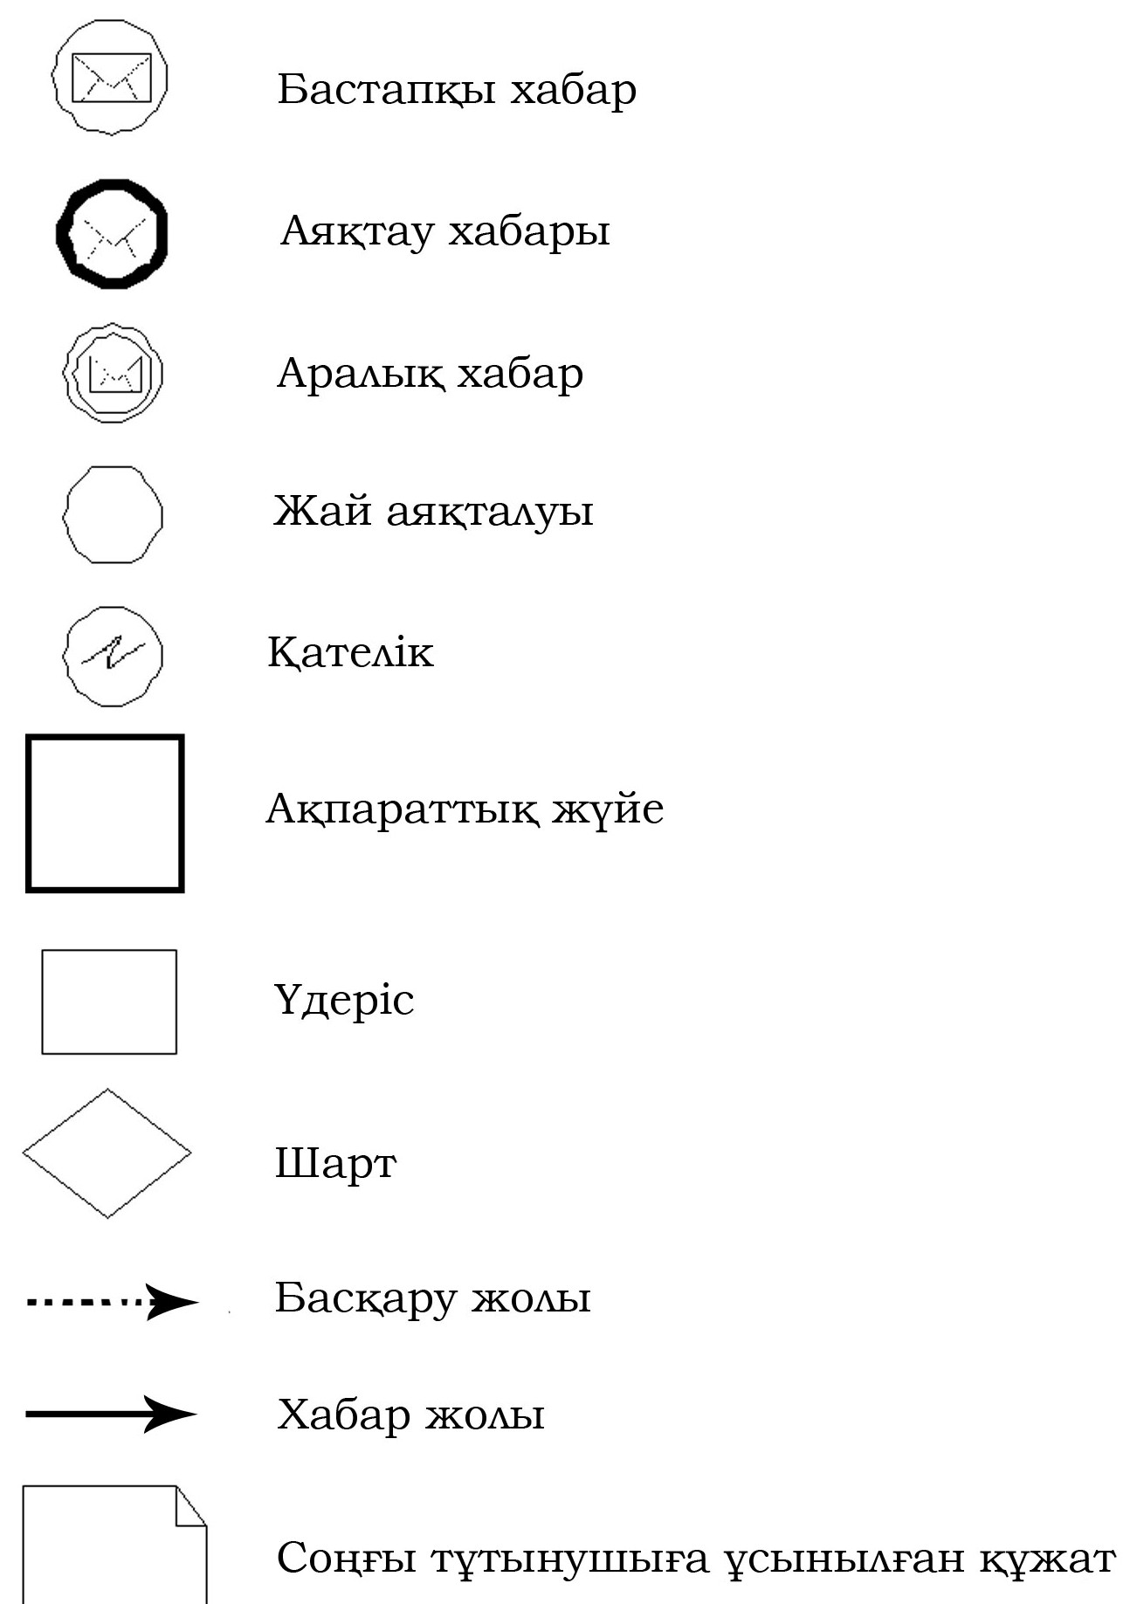

|  |  |
| --- | --- |
|  | "Жамбыл облысының аумағында таратылатын шетелдiк мерзiмдi баспа басылымдарын есепке алу" электрондық мемлекеттік қызмет көрсету регламентіне 3 қосымша |

**Электронды мемлекеттiк қызметтерiнiң "сапа" және "қолжетiмдiлiк" көрсеткiштерiн анықтау үшiн сауалнаманың нысаны**

      ____________________________________________________  
      (қызмет көрсетудің атауы)  
      1. Электрондық мемлекеттiк қызметтi көрсету үдерiсiнiң сапасына және нәтижесiне қанағаттанасыз ба?  
      1) қанағаттанған жоқпын;  
      2) iшiнара қанағаттанамын;  
      3) қанағаттанамын.  
      2. Электрондық мемлекеттiк қызметтi көрсету тәртiбi туралы ақпараттың сапасына қанағаттанасыз ба?  
      1) қанағаттанған жоқпын;  
      2) iшiнара канағаттанамын;  
      3) қанағаттанамын.

|  |  |
| --- | --- |
|  | "Жамбыл облысының аумағында таратылатын шетелдiк мерзiмдi баспа басылымдарын есепке алу" электрондық мемлекеттік қызмет көрсету регламентіне 4 қосымша |

**Электрондық мемлекеттік қызмет алуға өтініштің экрандық үлгісі**



      _____________________________  
      _____________________________  
      (өтінішті тіркейтін мекеменің атау  
      және мекен-жайы)

**Жамбыл облысының аумағында таратылатын шетелдiк мерзiмдi баспа басылымдарын есепке алу электрондық мемлекеттік қызметтің регламентіне**  
**Өтініш**

      Қазақстан Республикасында таратылатын шетелдiк мерзiмдi баспасөз басылымдарын есепке алу туралы анықтама беруіңізді сұраймын.  
      Таратушының мәліметі:  
      __________________________________________________________________  
      (жеке кәсіпкердін атауы/заңды тұлғаның ұйымдастыру-құқықтық формасын көрсету)  
      __________________________________________________________________  
       (жеке сәйкестендіру нөмір/бизнес-сәйкестендіру нөмірі)  
      __________________________________________________________________  
      (тіркелетін жері, мекен жайы, байланыс телефоны, электрондық почтасы)

|  |  |  |  |  |  |  |
| --- | --- | --- | --- | --- | --- | --- |
| № п/п | "Облыстардың аумағында таратылатын шетелдік бұқаралық ақпарат құралдарының атауы | Шетелдік БАҚ-ды тарату аймағы | Шетелдік бұқаралық ақпарат құралдарының тілі | Шетелдің бұқаралық ақпарат құралдарының негізгі тақырыптық бағыты | Мерзімі | Радионың және телеарнаның көлемі |
| 1. |  |  |  |  |  |  |
| 2. |  |  |  |  |  |  |

      Қосымша: 1. __________________ (жеке кәсіпкер болған жағдайда)  
      Бірінші басшы/жеке кәсіпкер _________________________ (аты-жөні, тегі)

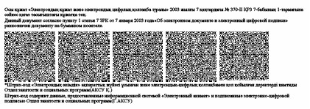

|  |  |
| --- | --- |
|  | "Жамбыл облысының аумағында таратылатын шетелдiк мерзiмдi баспа басылымдарын есепке алу" электрондық мемлекеттік қызмет көрсету регламентіне 5 қосымша |

**Шыға беріс құжатының формасы**



**"Облыс аумағында таратылатын шетелдік бұқаралық ақпарат құралдарын есепке алу"**  
**АНЫҚТАМАСЫ**

      № _________  
      (регистрациалық нөмірі)  
       Бұл анықтама Қазақстан Республикасының "Бұқаралық ақпарат құралдары" туралы Заңына сәйкес беріледі  
      _________________________________________________  
      (тұтынушының атауы және ұйымдастыру-құқықтық формасы форма) және облыс аумағында таратылатын шетелдiк мерзiмдi баспасөз басылымдарын есепке алынғандығы растайды 20___ жылдың "___" ________

|  |  |  |  |  |  |  |
| --- | --- | --- | --- | --- | --- | --- |
| № п/п | "Облыстардың аумағында таратылатын шетелдік бұқаралық ақпарат құралдарының атауы | Шетелдік бұқаралық ақпарат құралдарының тарату аймағы | Шетелдік бұқаралық ақпарат құралдарының тілі | Шетелдің бұқаралық ақпарат құралдарының негізгі тақырыптық бағыты | Мерзімі | Радионың және телеарнаның көлемі |
| 1. |  |  |  |  |  |  |
| 2. |  |  |  |  |  |  |

      Берілген анықтама жарамды "___" ________ 20___ жыл  
      Жамбыл облысы әкімдігінің ішкі саясат басқармасының бастығы аты-жөні, тегі

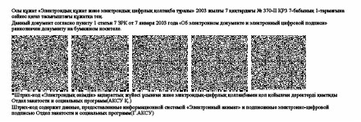

**Шығыс құжатының формасы (бас тарту)**



**Облыс аумағында таратылатын шетелдік бұқаралық ақпарат құралдарын есепке алудан**  
**Бас тарту**

      1) Көзделген қажетті құжаттар ұсынылмауы;  
      2) Құжаттарда толық емес немесе алып қашты ақпараттар көрсетілген;  
      3) Таратушының қазіргі жұмысын жүргізуге тыйым салынғандығы жөнінде соттың шешімі бар;  
      4) Шетелдік бұқаралық ақпарат құралдары өнімдерін Қазақстан Республикасы аумағында таратуға тыйым салынған соттың шешімі бар.  
      Осыған орай таратылатын шетелдiк мерзiмдi баспасөз басылымдарын есепке алуға:

|  |  |  |  |  |  |  |
| --- | --- | --- | --- | --- | --- | --- |
| № п/п | "Облыстардың аумағында таратылатын шетелдік бұқаралық ақпарат құралдарының атауы | Шетелдік бұқаралық ақпарат құралдарын тарату аймағы | Шетелдік бұқаралық ақпарат құралдарының тілі | Шетелдің бұқаралық ақпарат құралдарының негізгі тақырыптық бағыты | Мерзімі | Радионың және телеарнаның көлемі |
| 1. |  |  |  |  |  |  |
| 2. |  |  |  |  |  |  |

      ықтимал көрсете алмаймыз.  
      Жамбыл облысы әкімдігінің ішкі саясат басқармасының бастығы аты-жөні, тегі

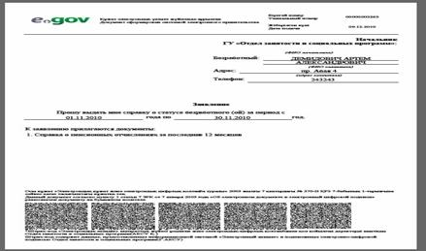

      

© 2012. Қазақстан Республикасы Әділет министрлігінің «Қазақстан Республикасының Заңнама және құқықтық ақпарат институты» ШЖҚ РМК